执行标准：
Q/0213 QJK002-2018《微波固体流量开关》

QR-W型
微波固体流量开关

说
明
书

济宁齐儒环保科技有限公司

用 户 须 知
尊敬的用户，欢迎您使用我公司生产的QR-W型微波固体流量开关。
本说明书是该系统产品的安装、调试及使用说明，也是现场实际操作的必读手册！请您在安装及使用该系统产品之前，务必仔细阅读本说明书，以便安装、调试并用好此产品，使其发挥应有的作用。如有不清楚之处，可与我公司联系；联系地址及电话详见每页页面下的信息。
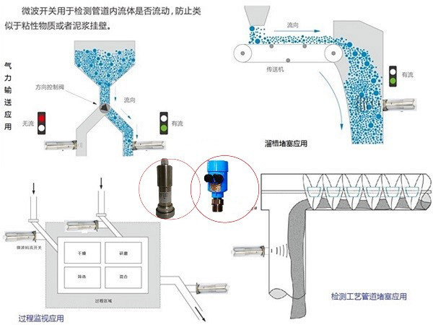
注：我们有时为了提高部件及整机的性能和可靠性，对仪器的硬件或软件会作一些改动，这有可能与说明书中的内容有不一致的地方，请您能够谅解，本公司享有最终解释权。
QR-W型微波固体流量开关
一、产品简介
QR-W型微波固体流量开关，是基于多普勒效应的物理原理，由我公司研发生产。可以安装在管道内、输送皮带上、落料挡板、斗式提升机、溜槽、风力输送机、振动槽或类似的传送设施上的有料流/无料流的探测。该设备可以提前发现粉料、碎屑、小球状、颗粒状运输或进料过程中的流动问题。有助于避免由于管道堵塞导致的各种严重问题，物料损失或系统的其他技术问题。
应用领域：饲料行业、玻璃行业、合成材料、建筑行业、冶金行业、纺织行业、陶瓷行业、制药行业、污水处理、化工行业、电力行业、环保行业、食品行业、橡胶行业等。
典型应用：
- 气动溜槽水泥有流无流检测；
- 监测水泥厂中生料预热器的输送情况；
- 监测自由落体饲料的流动；
- 气体上升管道的二次燃料料流监测；
- 监测石膏厂中螺旋给料机下料情况；
- 高炉喷煤流动测量；
- 自由落体甜菜浆粉尘料流监控等。
二、工作原理
基于微波多普勒原理，监测介质浓度及堵管情况。微波在发射和接收过程中，发射的微波穿过被测介质而造成损耗，损耗与被测介质浓度成正比；由于被测介质的流速，会使发射波和接收波之间存在多普勒频移，微波损耗越大，则介质浓度越高；所以计算得到介质流速，从而自动补偿了流速对浓度的影响。
三、产品特点
- 结构紧凑，易于安装；
- 非接触测量，使用寿命长；
- 在线监测固体物料的传送过程；
- 适用于所有流动固体物料；
- 经多普勒频率位移，自动补充流速对浓度的影响。
四、技术指标
环境温度 | -40℃～80℃（电子部件）
环境湿度 | 45%～85%RH
过程压力 | ＜2.5MPa
过程温度 | -50℃～260℃（标准型）
测量精度 | ±5.0%
防护等级 | IP65
测量量程 | 0-100kg/kg
输出方式 | DC 4-20mA信号/继电器输出（切换触点，无电位）
电源电压 | DC 24V±10%
接线方式 | 四线制
五、接线方式
QR-W型微波固体流量开关的模拟量输出可与任何DC 4-20mA输入的指示、记录与调节仪表、PLC、DCS及计算机等组成系统，24VDC电源由外部提供；QR-LL-W型微波固体流量开关开关量输出有：常开触点和常闭触点，无电位继电器输出。
六、调试
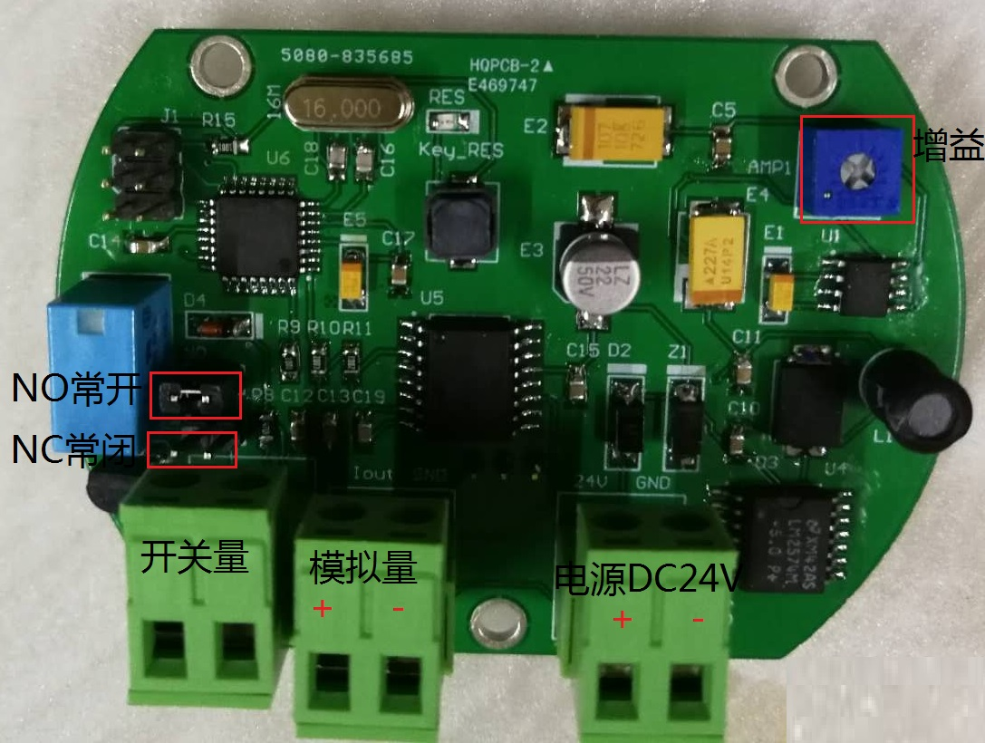
- 电源接口：变送器供电电源的接线端子，供电电压为24VDC，电源有正负极，请根据变送器板指示接线。
- 模拟量接线口：变送器4-20mA模拟量输出接线端子，请根据变送器板指示接线。
只要开关量信号的无此接线端子。
- 开关量接口：变送器无源开关量触点，根据现场需要选择常开触点或常闭触点；当选择常开触点时，NO插针断开，NC插针短接，当选择常闭触点时，NC插针断开，NO插针短接。
出厂默认常闭触点。
- 增益：根据现场情况调节增益，当有（无）料流时，调节增益使继电器动作，进而联动报警器或其他设备。
增益调节—顺时针变大，逆时针变小。
- 无特殊情况开关量报警值设为10%FS，出厂时可根据现场情况设置。
七、安装注意事项
1.安装位置
①远离弯管、节流装置、进料口、出料口等，以便保持流场的稳定性。
②安装位置选择在直管段，要求距离前端5D（被测管径），距离后端3D为佳。
③微波固体流量开关尽量不要向下安装；安装位置尽量选择防雨，做好防护措施。
2.安装方式
在被检测管道开孔φ40mm，然后将安装底座焊接在开孔处，最后将固体流量开关螺纹连接在安装底座上，如下图所示；或在被检测管道上开一个大于φ40mm的孔，然后将微波固体流量开关固定起来，微波源对准被开孔的中心位置。
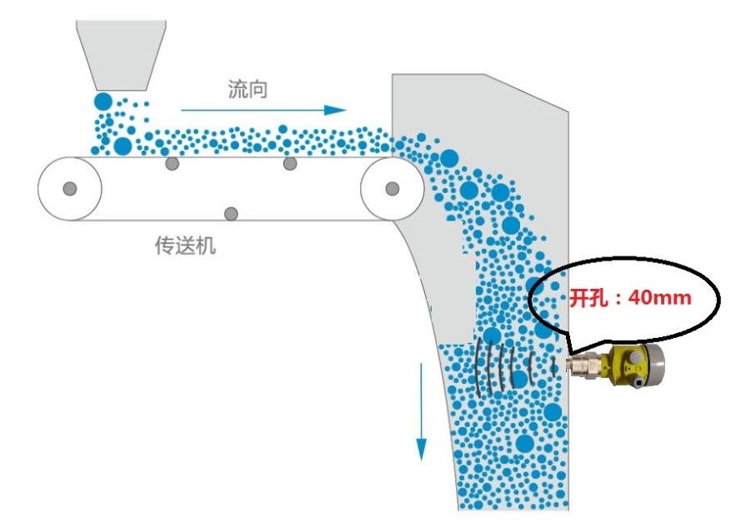
八、选型指南
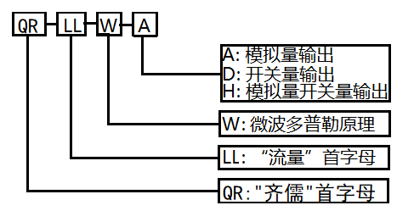
九、应用场所示例
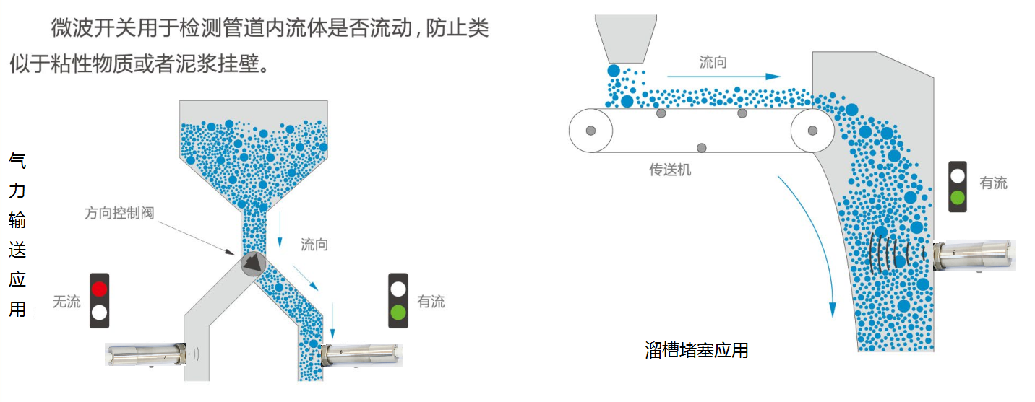
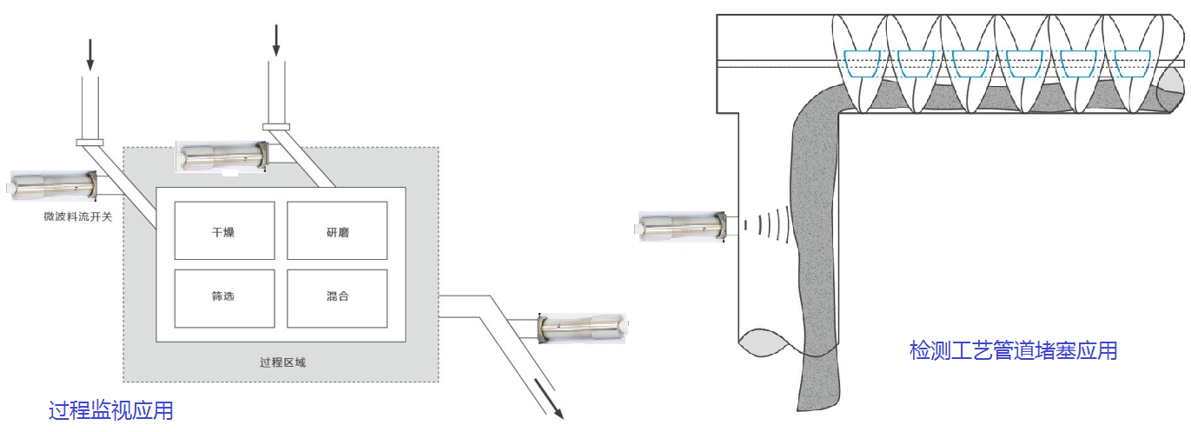
十、质量保证与技术服务
质量保证：
公司一直恪守质量是企业生命的真理，不断强化全面质量管理工作，以ISO9001:2015质量体系为指导标准，建立了严密的质量管理组织体系，明确规定了各级人员的质量职责。为确保质量体系有效运行，公司定期进行质量体系的内部审核和外部监督审核并进行管理评审，使公司的质量体系持续改进、不断完善。
树立“质量是企业的生命”的观念，把质量管理工作当作企业生产经济管理的永恒主题，“用户忠诚”是我们最终追求的目标。
公司拥有一支训练有素的质量管理和检测队伍，有先进的分析设备及仪器用于产品质量的检测和控制。为保证产品质量稳定流入市场，制定了严于国家标准的内控质量标准，通过严格的内部管理，充分保障了顾客和企业的权益。
技术服务：
客户是我们的生命，服务是我们的义务。我们在工作中不仅为您解决产品的售后服务问题，根要在产品售前做全面、细致、专业的服务，以解决您的后顾之忧。我们承诺：
一年之内免费维护；
提供终身维护服务；
确保备品备件供应；
定期用户跟踪回访！

